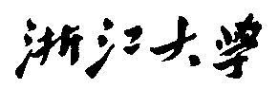



题目 **计算机视觉第四次实验**

姓名 吴琦辉

学号 21951085

指导教师 刘二腾

学科专业 软件工程

所在学院 软件学院

提交日期 2019年 11 月

# 识别圆形零件

1.先通过颜色来识别出所有的零件，一开始想的是直接灰度化然后二值化来识别，但后来发现效果不好，所以通过rgb通道来识别图像中的黄色和红色零件：

clear;

rgb=imread('hw4.jpg');

figure(1)

imshow(rgb);

for i=1:440

for j=1:361

if((rgb(i,j,1)>150&rgb(i,j,2)<100&rgb(i,j,3)<100)==0)

rgb(i,j,1)=0;

rgb(i,j,2)=0;

rgb(i,j,3)=0;

end

end

end

figure(2)

imshow(rgb);

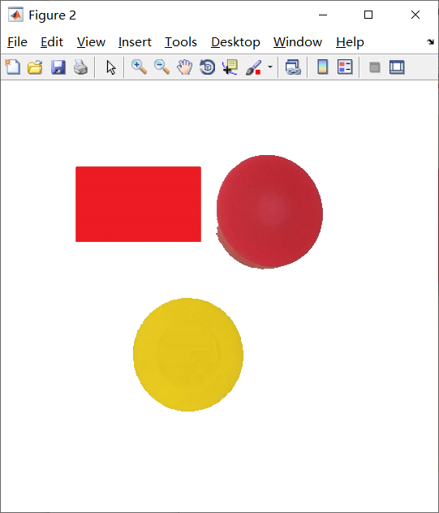效果如图

2.转化成灰度图

GRAY = rgb2gray(RGB);

figure,

imshow(GRAY),

title('Gray Image');

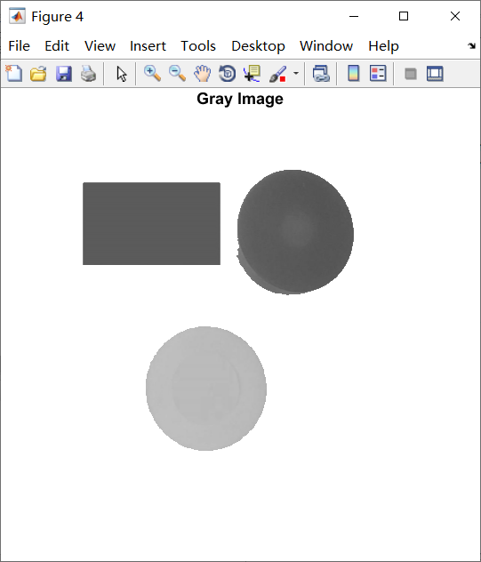

3.二值化

BW = im2bw(GRAY,0.8);

figure,

imshow(BW),

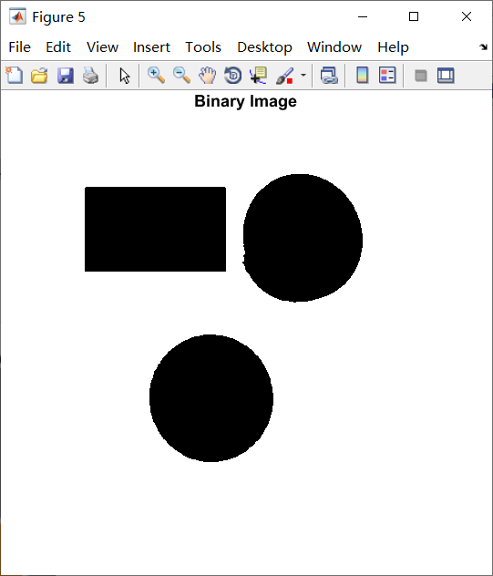

4.画出边界并利用如下算法

估计每个物体的面积和周长使用这些结果可以形成一个表示对象圆度的简单度量：

M=4*PI*面积/(周长^2)

M越接近1，代表图像越接近圆。

for k = 1:length(B)

boundary = B{k};

delta_sq = diff(boundary).^2;

perimeter = sum(sqrt(sum(delta_sq,2)));

area = stats(k).Area;

metric = 4*pi*area/perimeter^2;

metric_string = sprintf('%2.2f',metric);

if metric > threshold

centroid = stats(k).Centroid;

plot(centroid(1),centroid(2),'ko');

end

text(boundary(1,2)-35,boundary(1,1)+13,metric_string,'Color','y',...

'FontSize',14,'FontWeight','bold')

end

title(['Metrics closer to 1 indicate that ',...

'the object is approximately round'])

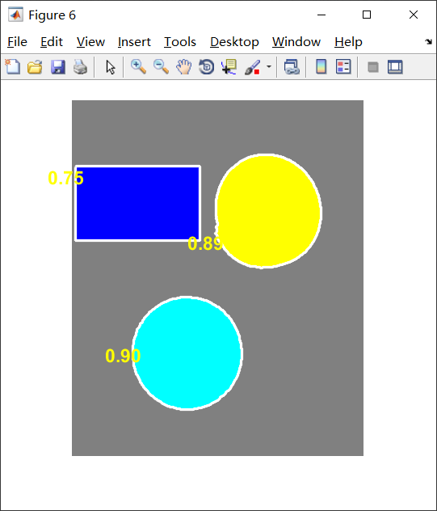5.最终效果图

# 识别红色零件

定义红色零件的rgb值为r大于150，g小于100，b小于100

通过判断每个像素点的rgb就可以判断是不是红色，然后把不是红色的地方设为黑色。

clear;

rgb=imread('hw4.jpg');

figure(1)

imshow(rgb);

for i=1:440

for j=1:361

if((rgb(i,j,1)>150&rgb(i,j,2)<100&rgb(i,j,3)<100)==0)

rgb(i,j,1)=0;

rgb(i,j,2)=0;

rgb(i,j,3)=0;

end

end

end

figure(2)

imshow(rgb);

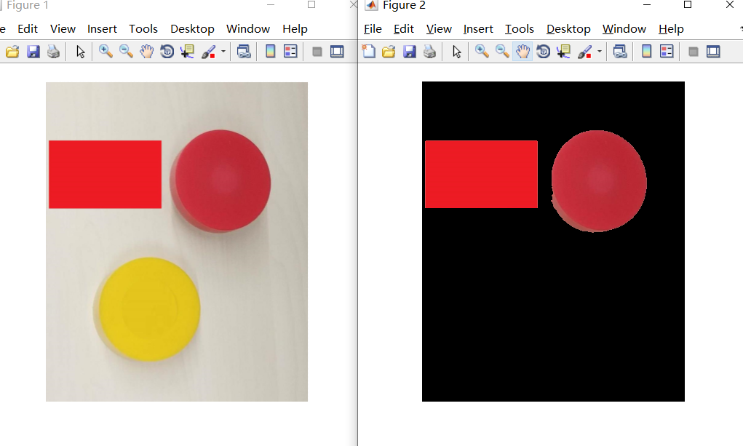结果：